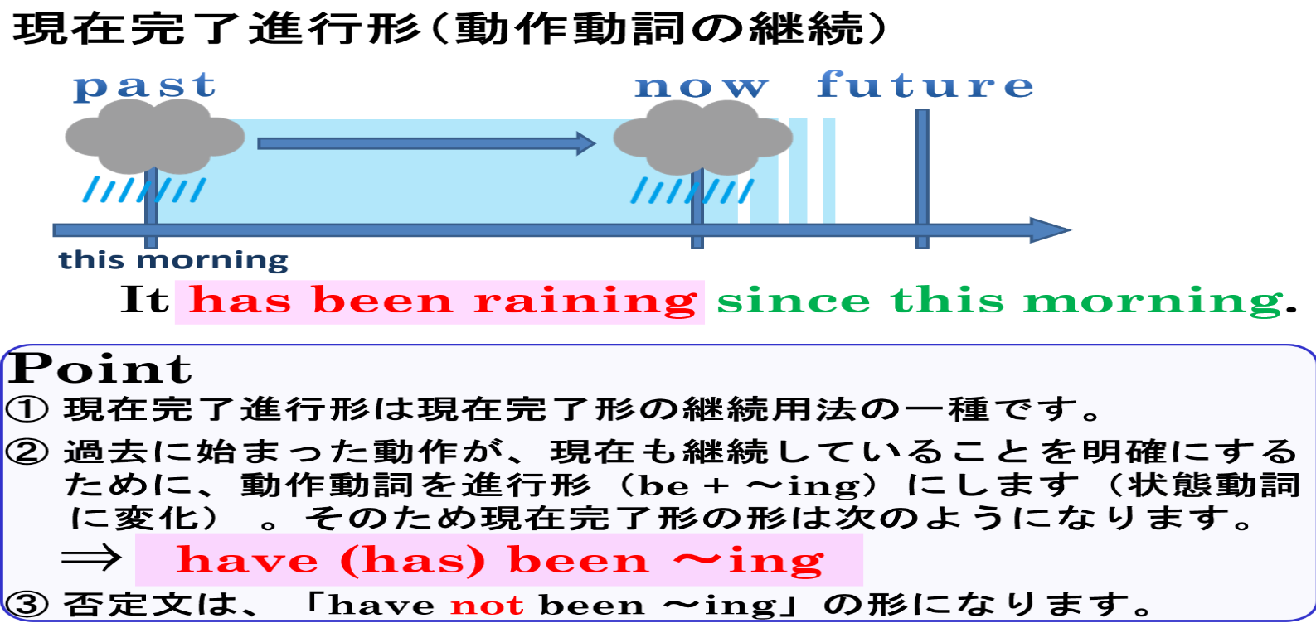

比べてみよう

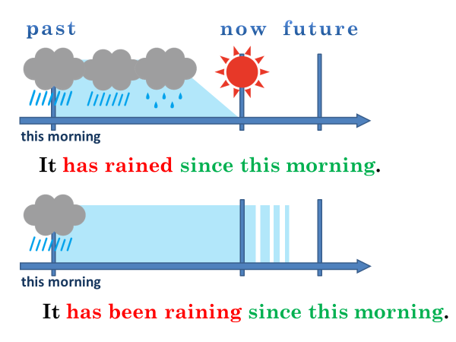

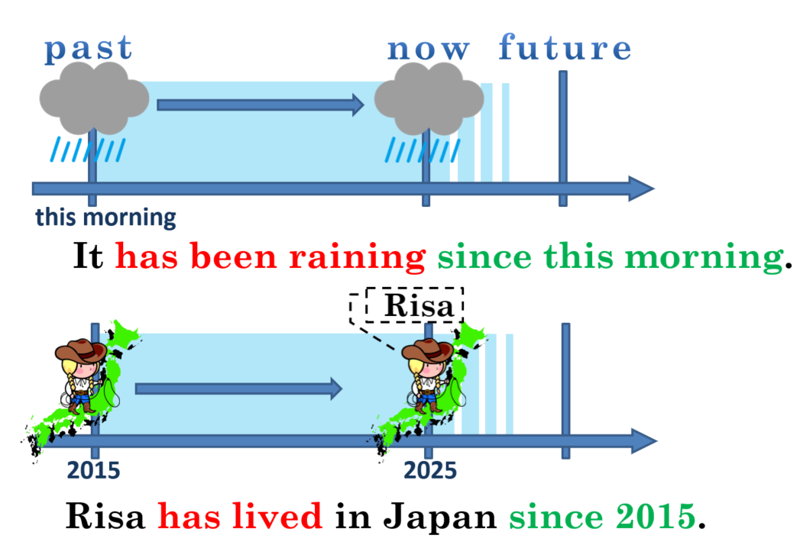

１．ずっと～という表現になるように英文を書こう。

(1) I （　　　）（　　　）（　　　）tennis （　　　　）two hours.　【play】私は２時間テニスを続けています。

|  |
| --- |
|  |
|  |
|  |

(2) You （　　　）（　　　）（　　　）the piano （　　　　）2010.　【play】あなたは2010年からピアノを続けています。

|  |
| --- |
|  |
|  |
|  |

(3) Ken（　　）（　　）（　　）soccer （　　）（　　）（　　）.【play】ケンは8年間サッカーをしています。

|  |
| --- |
|  |
|  |
|  |

(4) Yuki （　　）（　　）（　　）（　　）2018. 【ski】ユキは2018年からスキーをしています。

|  |
| --- |
|  |
|  |
|  |

(5) They（　　）（　　）（　　）（　　）they（　　）（　　）（　　）（　　）. 【swim】彼らは10歳の時から水泳を続けています。

|  |
| --- |
|  |
|  |
|  |

(6) We （　　）（　　）（　　）English（　　）（　　）（　　）. 【study】私たちは5年間英語を勉強しています。

|  |
| --- |
|  |
|  |
|  |



比べてみよう

比べてみよう





１．ずっと～という表現になるように英文を書こう。

(1)　私は２時間テニスを続けています。【play】

I（ have ）（ been ）（ playing ）tennis （ for ）two hours.

(2)　あなたは2010年からピアノを続けています。【play】

You（ have ）（ been ）（ playing ）the piano （ since ）2010.

(3)　ケンは8年間サッカーをしています。【play】

Ken（ has ）（ been ）（ playing ）soccer （ for ）（ eight ）（ years ）.

(4)ユキは2018年からスキーをしています。【ski】

Yuki（ has ）（ been ）（ skiing ）（ since ）2018.

(5)彼らは10歳の時から水泳を続けています。【swim】

They（ have ）（ been ）（ swimming ）（ since ）they（ were ）（ ten ）（ years ）（ old ）.

(6)私たちは5年間英語を勉強しています。【study】

We （ have ）（ been ）（ studying ）English（ for ）（ five ）（ years ）.



比べてみよう

比べてみよう



１．ずっと～という表現になるように英文を書こう。

(1)　私は２時間テニスを続けています。【play】

I（ have ）（ been ）（ playing ）tennis （ for ）two hours.

(2)　あなたは2010年からピアノを続けています。【play】

You（ have ）（ been ）（ playing ）the piano （ since ）2010.

(3)　ケンは8年間サッカーをしています。【play】、

Ken（ has ）（ been ）（ playing ）soccer （ for ）（ eight ）（ years ）.

(4)ユキは2018年からスキーをしています。【ski】

Yuki（ has ）（ been ）（ skiing ）（ since ）2018.

(5)彼らは10歳の時から水泳を続けています。【swim】

They（ have ）（ been ）（ swimming ）（ since ）they（ were ）（ ten ）（ years ）（ old ）.

(6)私たちは5年間英語を勉強しています。【study】

We （ have ）（ been ）（ studying ）English（ for ）（ five ）（ years ）.